Zadanie dodatkowe: Krzyżówka
Unia Europejska finansuje szereg inicjatyw, związanych z poprawą warunków życia mieszkańców polskich miast. Na wiele kwestii wpływ mają sami mieszkańcy. Sprawdź swoją wiedzę i rozwiąż krzyżówkę.
Hasło odczytasz z szarych pól, zgodnie z numeracją.

Pionowo:
1 | Nowoczesna … – dzięki niej każde miasto poradzi sobie z zanieczyszczeniami komunalnymi.
2 | Punkty selektywnej zbiórki …
3 | … osób bezrobotnych – pozwalają na zdobycie nowych kwalifikacji.
4 | Lokalna … Działania – można do niej przystąpić, aby zmieniać oblicze swojej miejscowości.
6 | Konsultacje … - szansa na zaopiniowanie projektu władz lokalnych na zmiany w mieście.

Poziomo
5 | Ekologiczny …. miejski – autobusy hybrydowe, metro, kolej miejska, czy elektryczne hulajnogi – dzięki nim przemieszczanie się w mieście będzie naprawdę eko.
7 | … węglowe – ich wymiana na ekologiczne urządzenia zminimalizuje smog w mieście.
8 | Jej budowa ograniczy korki w centrum miasta.
9 | …. fotowoltaiczne – świetne źródło energii odnawialnej.
10 | Miejski …………. – instalacja kamer zapewni poczucie bezpieczeństwa mieszkańcom.
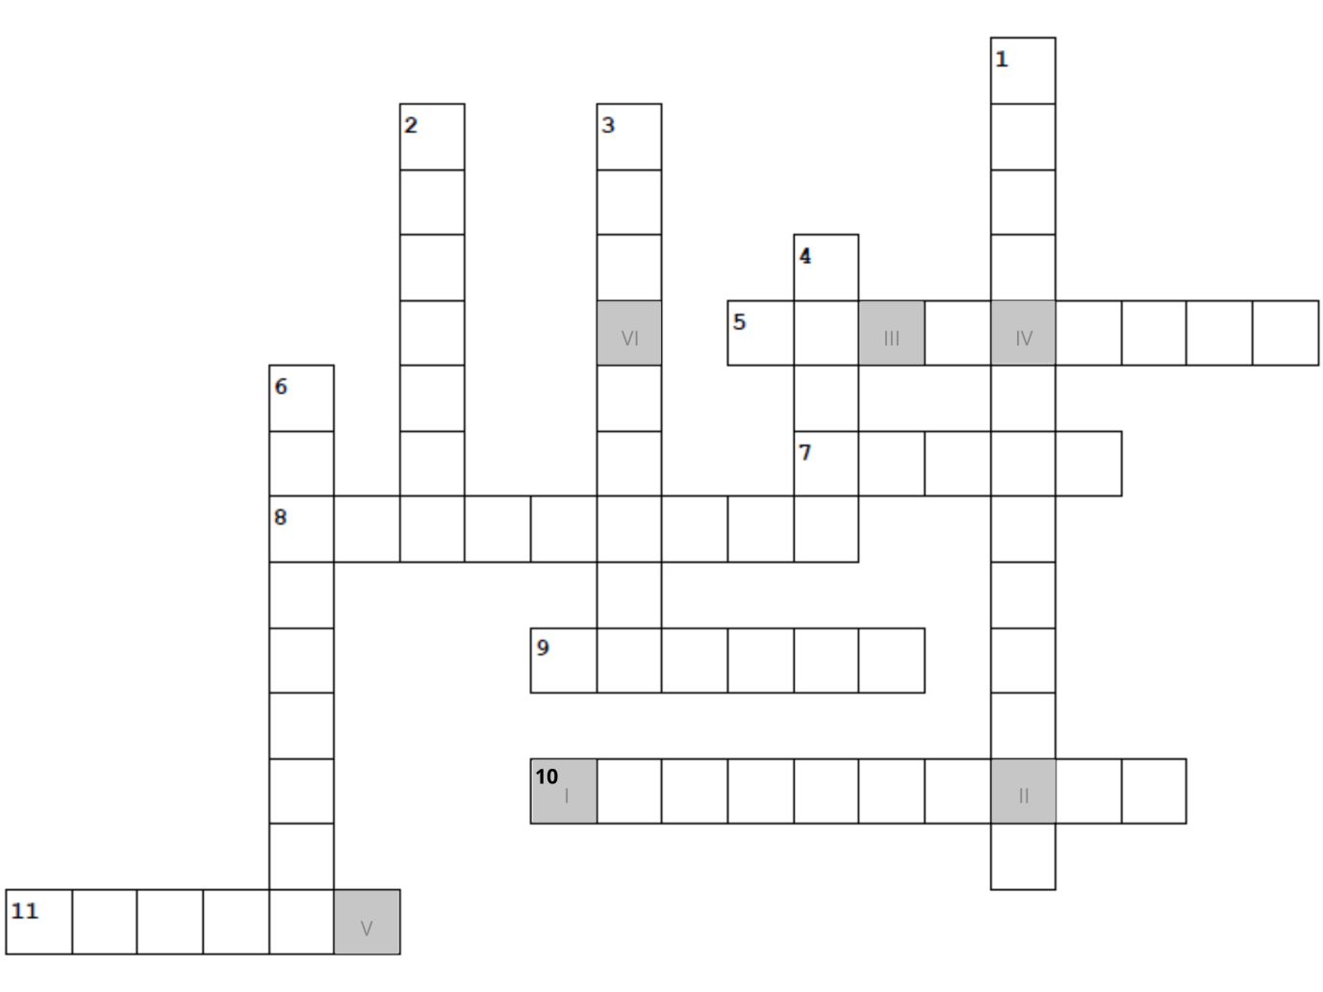  11 | ...obywatelski – środki, z których mieszkańcy mogą realizować własne pomysły na rozwój miasta.

Hasło:
………………………………………………

Rozwiązanie: Krzyżówka
Materiał nauczyciela

Pionowo:
1 | OCZYSZCZALNIA | Nowoczesna … – dzięki niej każde miasto poradzi sobie z zanieczyszczeniami komunalnymi.
2 | ODPADÓW | Punkty selektywnej zbiórki …
3 | SZKOLENIA | … osób bezrobotnych – pozwalają na zdobycie nowych kwalifikacji.
4 | GRUPA | Lokalna … Działania – można do niej przystąpić, aby zmieniać oblicze swojej miejscowości.
6 | SPOŁECZNE | Konsultacje … - szansa na zaopiniowanie projektu władz lokalnych na zmiany w mieście.

Poziomo
5 | TRANSPORT | Ekologiczny …. miejski – autobusy hybrydowe, metro, kolej miejska, czy elektryczne hulajnogi – dzięki nim przemieszczanie się w mieście będzie naprawdę eko.
7 | PIECE | … węglowe – ich wymiana na ekologiczne urządzenia zminimalizuje smog  w mieście.
8 | ODWODNICA | Jej budowa ograniczy korki w centrum miasta.
9 | PANELE | …. fotowoltaiczne – świetne źródło energii odnawialnej.
10 | MONITORING | Miejski …………. – instalacja kamer zapewni poczucie bezpieczeństwa mieszkańcom.
11 | BUDŻET | ...obywatelski – środki, z których mieszkańcy mogą realizować własne pomysły na rozwój miasta.

Hasło: Miasto

